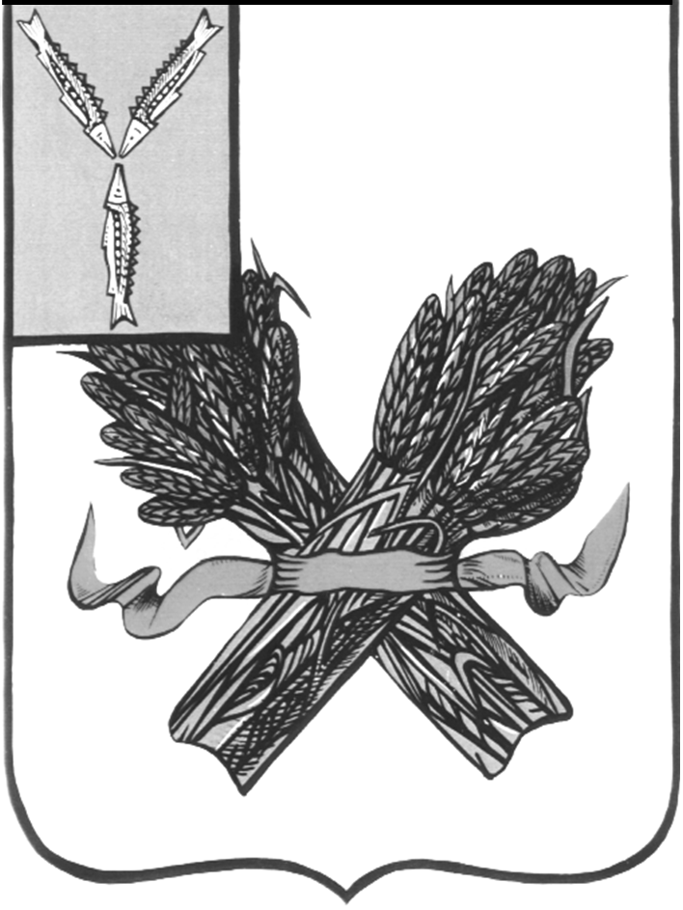

АДМИНИСТРАЦИЯ
ДАВЫДОВСКОГО МУНИЦИПАЛЬНОГО ОБРАЗОВАНИЯ ПУГАЧЕВСКОГО МУНИЦИПАЛЬНОГО РАЙОНА
САРАТОВСКОЙ ОБЛАСТИ

ПОСТАНОВЛЕНИЕ

от 01 марта 2021 года № 8

О внесении изменений в постановление
администрации Давыдовского муниципального
образования Пугачевского муниципального района
Саратовской области от 25.12.2020 года № 91 «Энергосбережение и повышение энергетической эффективности на территории Давыдовского муниципального образования Пугачёвского муниципального района Саратовской области на 2021-2023 годы»

В соответствии с Федеральным законом от 06. 10. 2003 г. № 131-ФЗ «Об общих принципах организации местного самоуправления в Российской Федерации», Федеральным законом от 23.11.2009 № 261-ФЗ «Об энергосбережении и о повышении энергетической эффективности и о внесении изменений в отдельные законодательные акты Российской Федерации», руководствуясь Уставом Давыдовского муниципального образования Администрация Давыдовского муниципального образования Пугачёвского муниципального района Саратовской области ПОСТАНОВЛЯЕТ:

1. Внести в постановление администрации Давыдовского муниципального образования Пугачевского муниципального района Саратовской области от 25 декабря 2020 г. № 91 «Энергосбережение и повышение энергетической эффективности на территории Давыдовского муниципального образования Пугачёвского муниципального района Саратовской области на 2021-2023 годы» следующие изменения и дополнения:

1.1 Паспорт муниципальной программы «Энергосбережение и повышение энергетической эффективности на территории Давыдовского муниципального образования Пугачёвского муниципального района Саратовской области на 2021-2023 годы» изложить в новой редакции:

ПАСПОРТ
муниципальной программы
«Энергосбережение и повышение энергетической эффективности на территории Давыдовского муниципального образования Пугачёвского муниципального района Саратовской области на 2021-2023 годы»

Наименование Программы | Муниципальная программа «Энергосбережение и повышение энергетической эффективности на территории Давыдовского муниципального образования Пугачёвского муниципального района Саратовской области на 2021-2023 годы» (далее - Программа)
Основание для разработки Программы | -Федеральный закон от 06. 10. 2003 г. № 131-ФЗ «Об общих принципах организации местного самоуправления в Российской Федерации»  -Федеральный закон от 23.11.2009 № 261-ФЗ «Об энергосбережении и о повышении энергетической эффективности и о внесении изменений в отдельные законодательные акты Российской Федерации»  -Устав Давыдовского муниципального образования
Муниципальный заказчик Программы | Администрация Давыдовского муниципального образования Пугачёвского муниципального района Саратовской области
Разработчик Программы | Администрация Давыдовского муниципального образования Пугачёвского муниципального района Саратовской области
Исполнители  мероприятий  Программы: | Администрация Давыдовского муниципального образования Пугачёвского муниципального района Саратовской области
Основные цели Программы | -улучшение качества жизни и благосостояния населения Давыдовского муниципального образования  -совершенствование нормативных и правовых условий для поддержки энергосбережения и повышения энергетической эффективности;  -широкая пропаганда энергосбережения;  -повышение эффективности использования энергетических ресурсов Давыдовского муниципального образования;  -снижение финансовой нагрузки на бюджет за счет сокращения платежей за электрическую энергию
Основные задачи Программы | -проведение технических мероприятий, направленных на снижение энергозатрат и повышение энергоэффективности в бюджетной сфере
Сроки реализации Программы | 2021 – 2023 годы
Структура Программы | - паспорт муниципальной программы «Энергосбережение и повышение энергетической эффективности на территории Давыдовского муниципального образования Пугачёвского муниципального района Саратовской области на 2021-2023 годы»  Раздел 1. Содержание проблемы и обоснование необходимости ее решения программными методами.  Раздел 2. Основные цели и задачи, сроки реализации Программы, а также целевые индикаторы и показатели.  Раздел 3. Система программных мероприятий, ресурсное обеспечение.  Раздел 4. Нормативное обеспечение  Раздел 5. Механизм реализации, организация управления и контроль над ходом реализации Программы.  Раздел 6. Оценка социально-экономической эффективности реализации Программы.  Приложение 1: Система программных мероприятий  Программа не содержит подпрограмм.
Объемы и источники финансирования  Программы | Общий объем финансирования Программы составляет в 2021 – 2023 годах – 120,0 тыс.рублей (прогнозно)  - средства местного бюджета, в том числе по годам:  2021 год – 100,0 тыс.руб.  2022 год –10,0 тыс.руб.  2023 год – 10,0 тыс.руб.
Ожидаемые конечные результаты реализации Программы | Снижение энергозатрат и повышение эффективности за счет замены неэффективных ламп внутреннего освещения на энергоэкономичные
Система организации контроля за исполнением Программы | Мониторинг реализации Программы осуществляет исполнительный орган муниципального образования - Администрация Давыдовского муниципального образования Пугачёвского муниципального района Саратовской области .

1.2 В раздел 3 «Система программных мероприятий, ресурсное обеспечение Программы» изложить в новой редакции:

Одним из приоритетных направлений энергосбережения и повышения энергетической эффективности в Давыдовском муниципальном образовании является проведение мероприятий, обеспечивающих снижение энергопотребления и уменьшение бюджетных средств, направляемых на оплату энергетических ресурсов.
Основными потребителями электроэнергии в Давыдовском муниципальном образовании являются: осветительные приборы, оргтехника, системы уличного освещения.
1. Основным из приоритетных направлений повышения энергетической эффективности является проведение мероприятий, обеспечивающих снижение потребления электроэнергии. Мероприятиями по реализации данного направления в муниципальных учреждениях являются:
- прекращение закупки ламп накаливания для освещения зданий;
- закупка и установка энергосберегающих ламп и светильников для освещения зданий и сооружений, в том числе светодиодных светильников и прожекторов;.
- пропаганда и методическая работа по вопросам энергосбережения.

Общий объем финансирования Программы составляет 120,0 тыс. рублей.
Объемы финансирования подлежат уточнению в соответствии с решением о местном бюджете.
Основу финансирования Программы составляют средства местного бюджета.
При снижении (увеличении) ресурсного обеспечения в установленном порядке вносятся изменения в показатели Программы.

1.3 В разделе 6 Приложение 1 к муниципальной долгосрочной целевой
программе «Энергосбережение и повышение энергетической эффективности на территории Давыдовского муниципального образования Пугачёвского муниципального района Саратовской области на 2021-2023 годы» изложить в следующей редакции:

№  п/п | Наименование мероприятий | Ответственные | Финансовые затраты в действующих ценах соответствующих лет (тыс. рублей) |  |  |  |  | Ожидаемые результаты, экономическая эффективность
 |  |  | источник финансирования | всего | в том числе по годам
 |  |  |  |  | 2021 | 2022 | 2023
1 | 2 | 3 | 4 | 5 | 6 | 7 | 8 | 9
1 | Мероприятия по энергосбережению и повышению энергетической эффективности
1.1 | Пропаганда и методическая работа по вопросам энергосбережения | Администрация Давыдовского муниципального образования | Не требуется финансирование | - | -  -  - |  | -
1.2 | Назначение ответственных за энергосбережение в учреждениях и организациях | Администрация Давыдовского муниципального образования | Не требуется финансирование | - | -  -  - |  | -
1.3 | Постоянный контроль, техни-ческий и финансовый учет эффекта от внедрения энерго-сберегающих мероприятий по энергосервисным договорам | Администрация Давыдовского муниципального образования | Не требуется финансирование | - | -  -  - |  | -
1.4 | Замена ламп накаливания на энергосберегающие, (поэтапная замена люминесцентных ламп, ламп ДРЛ, ДНаТ на энергосберегающие, в т.ч. светодиодные. Фотореле, зажим ответвительный, сжим ответвительный, прожектор светодиодный, светильник ДКУ, провод и т.д.). | Администрация Давыдовского муниципального образования | Бюджет Администрация Давыдовского муниципального образования Пугачевского района Саратовской области | 120,0 | 100,0 | 10,0 | 10,0 | Уменьшение потребления электроэнергии на освещение  на 40 – 50%
 | ИТОГО:  - средства бюджета, предусмотренные для развития муниципальной программы «Энергосбережение и повышение энергетической эффективности на территории Давыдовского муниципального образования Пугачёвского муниципального района Саратовской области на 2021-2023 годы» |  |  | 120,0 | 100,0 | 10,0 | 10,0

2. Контроль за исполнением настоящего постановления оставляю за собой. 3.Опубликовать настоящее постановление в «Информационном бюллетене» Давыдовского муниципального образования и разместить на официальном сайте Давыдовского муниципального образования в сети «Интернет».
4. Настоящее постановление вступает в силу со дня его официального опубликования.

Глава Давыдовского
муниципального образования А.Г. Тарасов

